**附件 1：赛事合作酒店及交通指南**

1. **交通指南（报到地点：桂林百悦酒店）**

**桂林两江国际机场**

机场巴士1号线终点民航大厦下车，安新小区站搭乘16路公交车至金鸡路口，步行490米至百悦酒店。建议参赛队民航大厦下机场巴士后打车。

**高铁或火车站（桂林有三个站）**

**桂林站：**出站到路对面乘坐10路公交车，到终点：桂林电子科技大学金鸡岭校区正门(公交车报站有可能为“东区”)步行200米。

**桂林北站：**

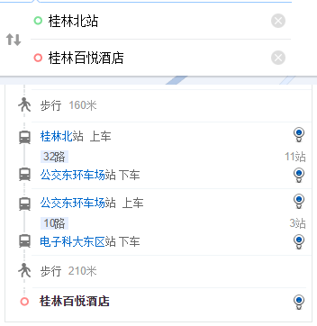

**桂林西站：**

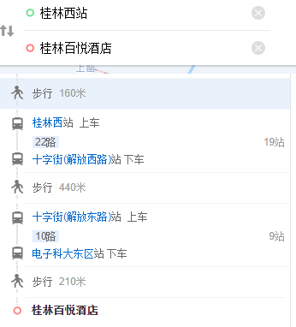

1. **入住赛事合作酒店，比赛日均有大巴接送往返酒店和赛场。**
2. **赛事合作酒店**

广西桂林市七星区金鸡路1号桂林百悦酒店 大床房238元/晚（含早餐）、标间238元/晚（含早餐）（酒店位于桂林电子科技大学金鸡岭校区西门）

